La idee dei Comunisti Italiani
per il Comune di San Casciano in Val di Pesa

PACE e DEMOCRAZIA: è importante che il Comune promuova la cultura della pace e si pronunci sempre contro i conflitti, l'imperialismo e l'oppressione dei popoli.
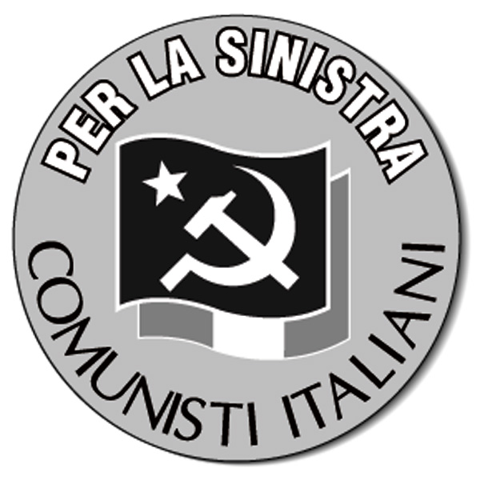
LAVORO: il lavoro deve essere sicuro, giustamente retribuito e non precario. Il Comune deve assumere i proprio dipendenti ed operare affinché anche le aziende partecipate rinuncino alle esternalizzazioni ed ai contratti precari. Compito del Comune è anche la creazione di opportunità di lavoro sul territorio.
Stampato in proprio via Manara 12, Firenze – Committente responsabile Alvaro Butteri
VOTA COMUNISTA
AMBIENTE e TERRITORIO: l'ambiente è la risorsa per il nostro presente e per il nostro futuro e le scelte produttive ed urbanistiche debbono rispettarlo. Di contro, il nostro territorio, deve essere vissuto e non può essere relegato ad un spazio elitario per la residenza ed il turismo di ricchi signori. La nostra storia prova che abbiamo la cultura per rispettare l'ambiente vivendolo. La costruzione di nuovi insediamenti abitativi deve privilegiare l'iniziativa cooperativa e le case popolari. Specifiche soluzioni sono necessarie per i giovani e per gli anziani.
ECONOMIA: è importante che il Comune diversifichi sempre più le proprie scelte economiche in un sistema integrato nel quale la notorietà delle produzioni tradizionali dell'agricoltura (olio e vino) siano lo strumento per la crescita del commercio, del turismo, dell'artigianato e delle produzioni culturali.
SERVIZI PUBBLICI: la gestione diretta o con società pubbliche dei servizi è vantaggiosa per costo e qualità del servizio reso ai cittadini. Il servizio idrico deve essere potenziato con il collegamento dell'acquedotto a quello di Firenze (via Impruneta) e con la creazione di invasi locali di medie dimensioni. Lo smaltimento dei rifiuti richiede il completamento della costruzione degli impianti la cui gestione deve permanere saldamente in mano pubblica sfruttando le conoscenze e la forza lavoro locale.
SANITA' ed ASSISTENZA: la "società della salute" deve essere l'occasione per recuperare al Comune il controllo di parte del servizio sanitario che deve essere sempre più vicino ai cittadini. I livelli di assistenza raggiunti debbono essere mantenuti e migliorati in coordinazione le molte iniziative del volontariato. Chiederemo le dimissioni del direttore della ASL se toglierà il medico a bordo del 118.
CULTURA e SPORT: le scuole devono avere strutture idonee alla crescita dei bambini e ragazzi sia come numero di classi che come infrastrutture. Il teatro, la biblioteca e tutte quelle associazioni che promuovono la cultura e lo sport nel nostro territorio (tra cui l’osservatorio di Luciana e il progetto Irene) devono essere mantenute e migliorate.
VIABILITA' e TRASPORTI: la ZTL nel capoluogo deve essere estesa, così come debbono essere completate le circonvallazioni di Mercatale e di San Casciano. Le direttrici di accesso al Comune da Firenze necessitano di un serio miglioramento con la promozione di utili opportunità di trasporto pubblico realmente funzionali alle esigenze dei lavoratori. Il territorio ha bisogno di un sistema di trasporto dalle frazioni verso il Capoluogo e di un collegamento efficiente con l'ospedale di Ponte a Niccheri.
FINANZE COMUNALI: una tassa di scopo sul turismo permetterebbe di recuperare parte delle risorse tagliate dal Governo e necessarie al mantenimento dei servizi.

